算法分析与设计

实验01

实验目的
- 掌握算法和程序的概念。
- 掌握算法复杂性的概念。
- 掌握算法复杂性的基本方法。
- 掌握递归与分治的基本思想。

实训内容
- 算法分析题（P7）：1-2；
O（1）=O（2） 两者仅在常数上有区别，渐进上界意义下是等价的

- 证明题（P7）：1-7
如图：
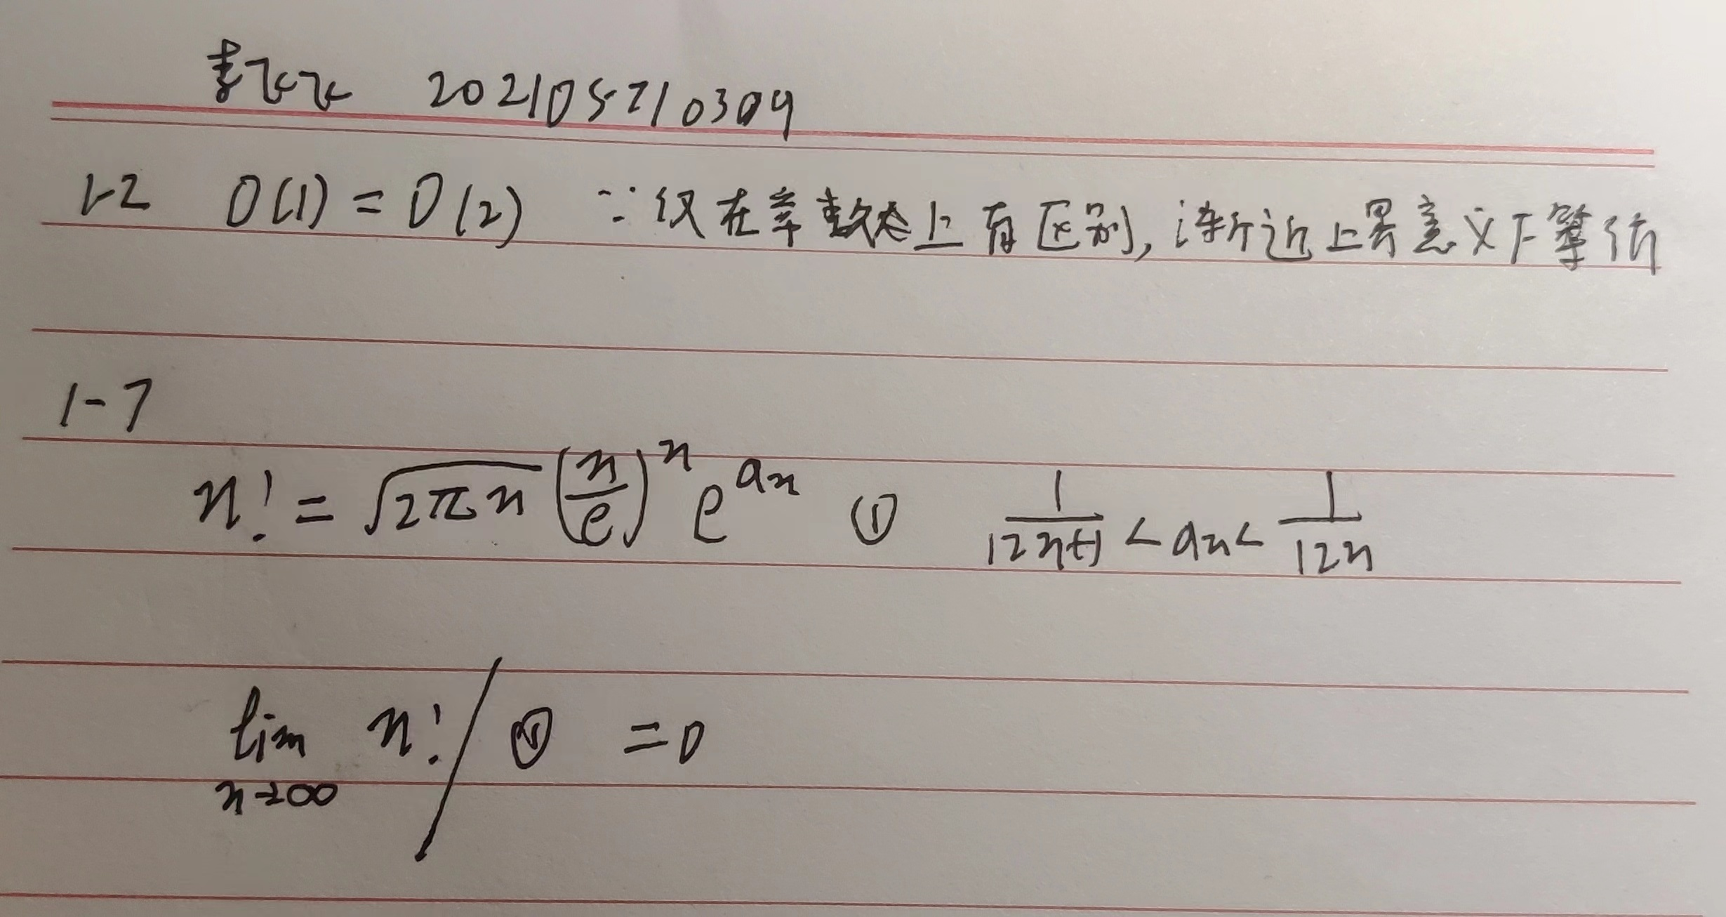

- 算法设计题：最多约数问题1-3(P8)。请分析自己所写代码的时间复杂度。
- 代码：（上交的程序已经将输入输出改成文件形式，这里只是为了方便展示）
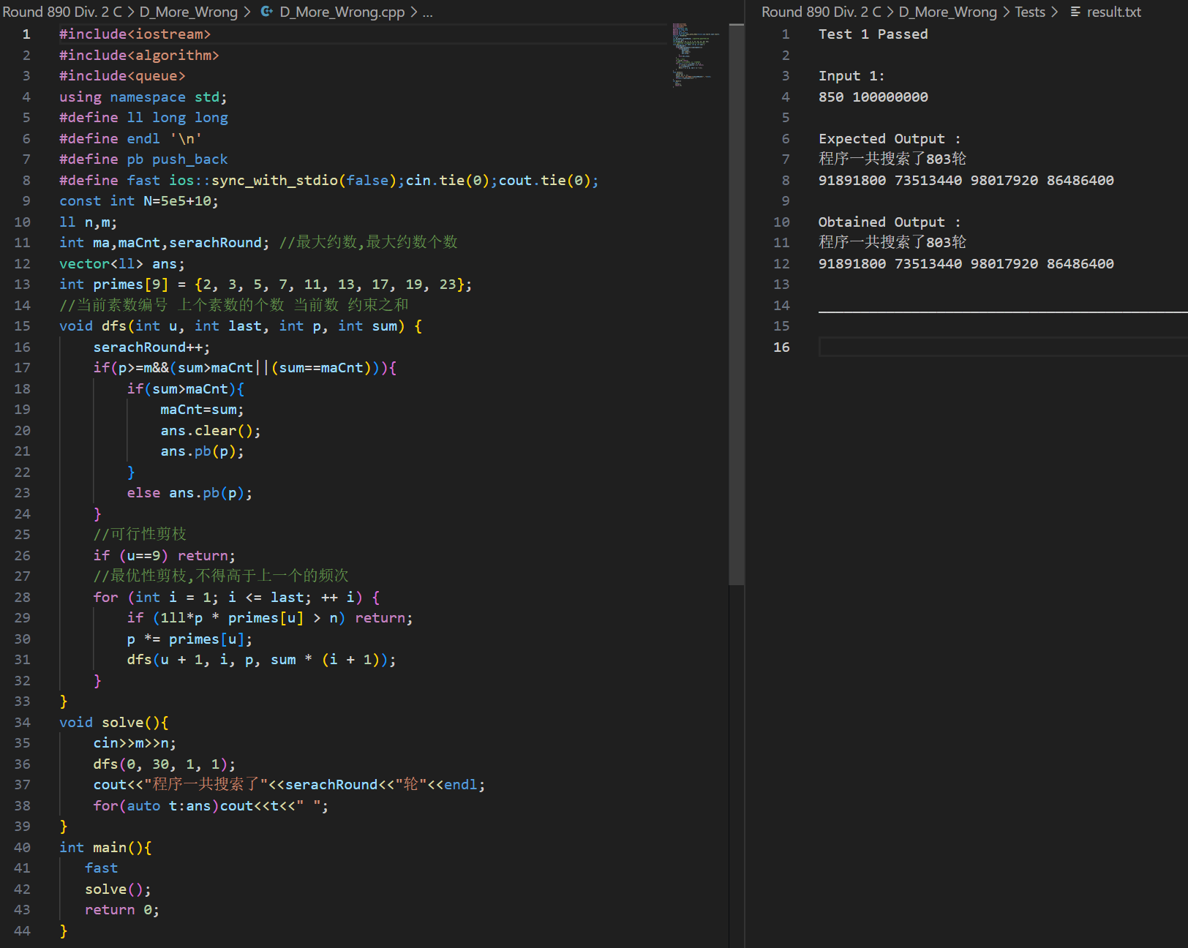
样例：
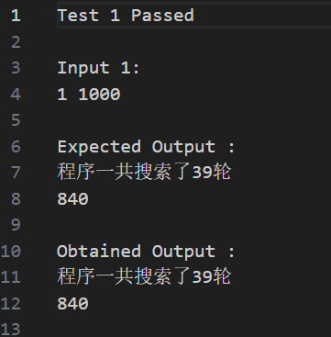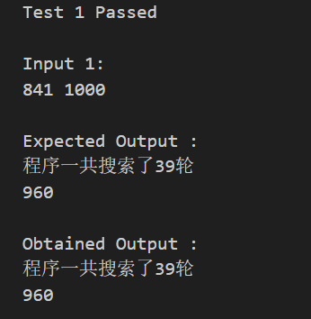
- 做法及复杂度分析：
首先，通过乘法原理求约数个数：
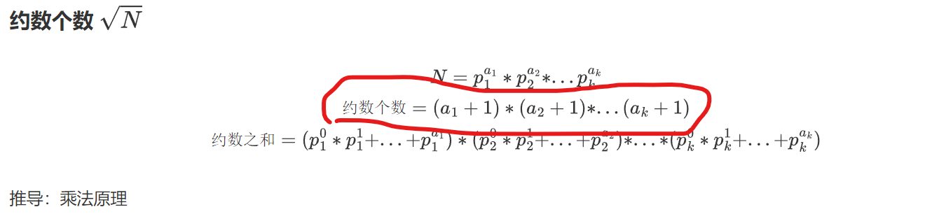
- 在int范围内最多30个指数（2^30）所以搜索空间十分优先
- 在int范围内用到的素数最大23（再乘更大的就爆int了）
- 显然对于每个可能的质因数，为了使得约数更多，各个质因子的幂次一定单调递减，所以加剪枝
由于用的是搜索，所以不好计算复杂度，通过实际运行可知复杂度很低，开到1e8的数据也只搜了803次。

